МИНИСТЕРСТВО НАУКИ И ВЫСШЕГО ОБРАЗОВАНИЯ РОССИЙСКОЙ ФЕДЕРАЦИИ

Федеральное государственное бюджетное образовательное учреждение высшего образования  
“Тихоокеанский государственный университет”

Кафедра “программного обеспечения вычислительной техники и автоматизированных систем”

**Лабораторная работа №1**

**“Создание проекта на ресурсе github.com”**

Цель работы: научиться создавать программный комплекс, состоящий из приложения и динамической библиотеки.

1. Постановка задачи

В ходе выполнения работы требуется создать репозиторий проекта программного средства на ресурсе github.com. В качестве проекта может быть использован программный комплекс, созданный в осеннем семестре. В качестве альтернативы может быть использован другой программный продукт, реализованный студентом в ходе учебного процесса. Тема проекта согласуется с преподавателем.

Выполнил:Головань Сергей Дмитриевич

Проверил:Богачев Илья Владимирович

2. Ход выполнения работы

Выполнение работы предполагает выполнение следующих шагов:

1. Регистрация студента на ресурсе github.com;
2. Создание SSH-ключа для работы без использования пароля;
3. Создание репозитория для проекта;
4. Размещение исходного кода в созданном на предыдущем шаге репозитории;
5. Выполнить клонирование проекта на другом компьютере с использованием утилиты git и протокола https.

Шаг 1:

Регистрация на ресурсе github.com:  
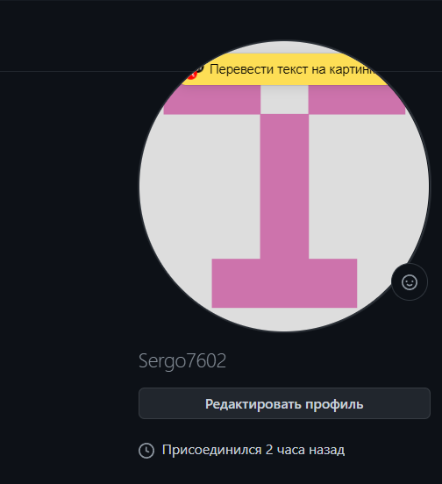

Шаг 2:

Создание SSH-ключа для работы без пароля:

Установка git bush:

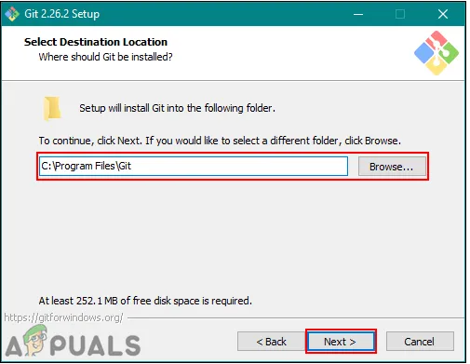

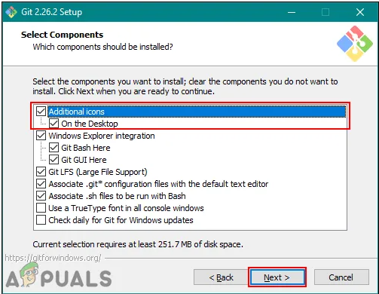

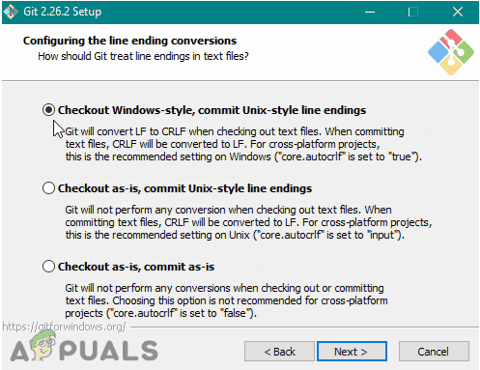

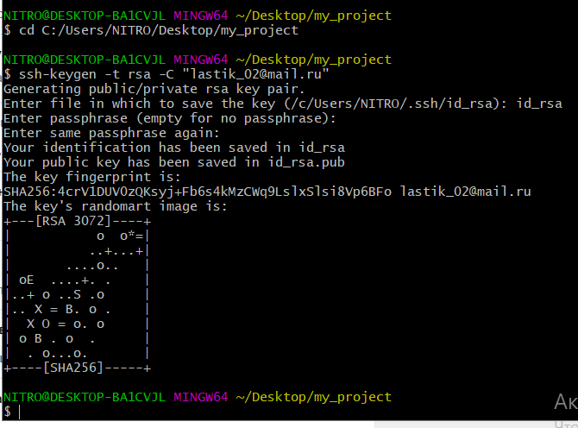

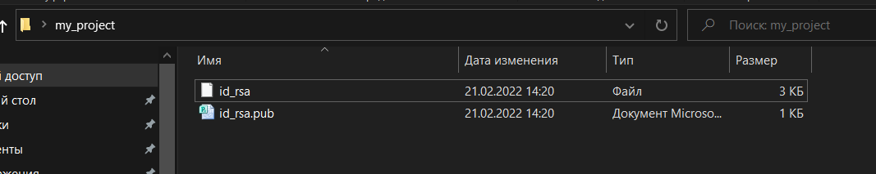

SSH-ключ

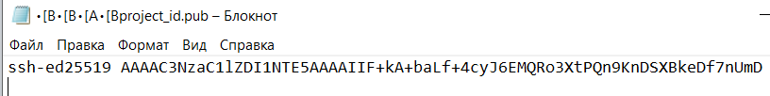

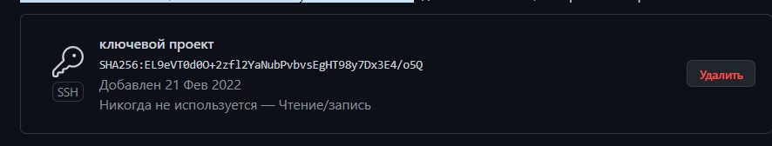

Проверка работоспособности ключа:

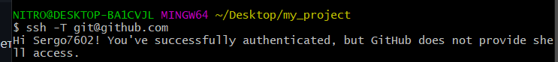

Шаг 3:

Создание репозитория на git:

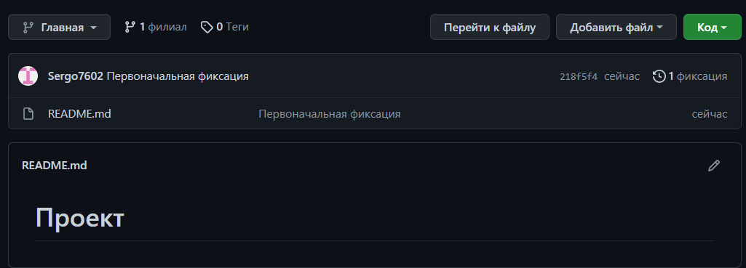

Шаг 4:

Commit репазитория на github:

Создание локального репазитория:

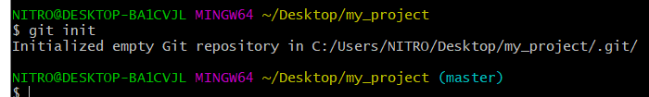

Проверка статуса репазитория:

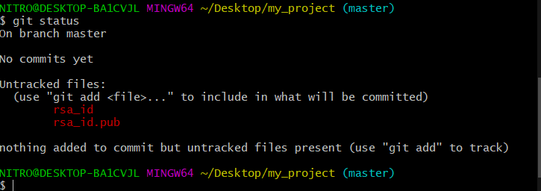

Добавление наших файлов в репазиторий:

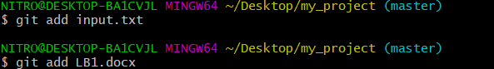

Добавление тек. Версию нашего проекта в лок.хранилище:

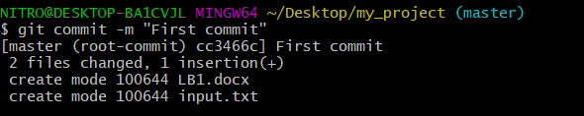

Связка репазитория локального и серверного и push на сервер github:

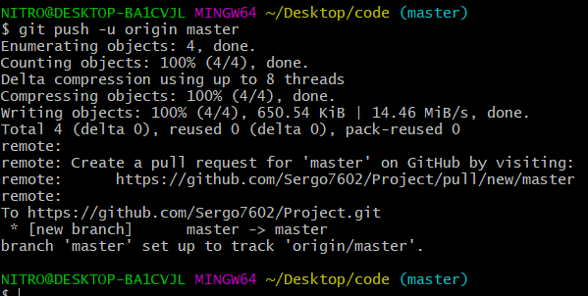

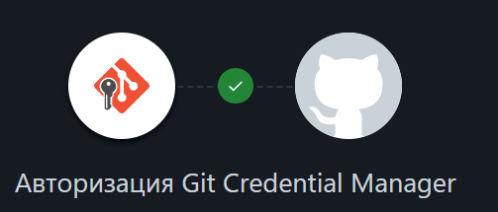

Шаг 5:

Клонирование репазитория на др..компьютер:

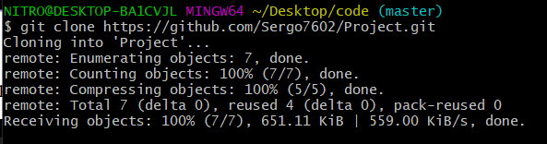

Проверка содержимого корн.папки после клонирования:

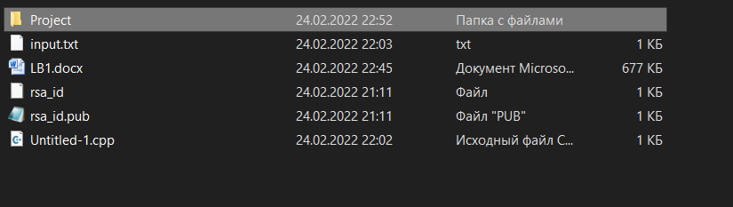

Вывод: в ходе лабораторной работы был создан репозиторий проекта программного средства на ресурсе github.com. В качестве проекта был использован программный комплекс, созданный в осеннем семестре.